Предварительное распределение ключей

1. Схемы предварительного распределения ключей

В больших сетях возникает потребность в больших количествах ключей для связи между абонентами. Если в сети 100 абонентов, то требуется 5000 пар ключей, причём каждый абонент должен хранить 99 ключей. В сети, включающей 1000 абонентов, эти количества возрастают до 500000 и 999 соответственно. Предварительное распределение ключей позволяет существенно уменьшить объём ключевой информации абонентов, при сохранении возможности соединения с каждым абонентом сети по секретному каналу связи.

1.1. Схема Блома предварительного распределения ключей в сети связи
Процедура вычисления ключа заключается в вычислении значения некоторого симметрического многочлена над конечным полем. Пусть F − конечное поле с большим числом элементов, r₁,…, r_{p}. Выберем n фиксированных различных ненулевых его элементов r₁,…, r_{n}, каждый из которых припишем некоторому абоненту сети, включающей n абонентов. Эти элементы и их распределение по абонентам сети хранятся на общедоступном сервере. Выберем многочлен степени 2m, 1≤m≤n, над полем F
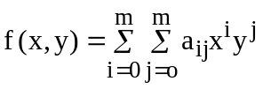, a_{ij} = a_{ji} , i,j= 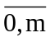.
В матричном виде этот многочлен представляется следующим образом
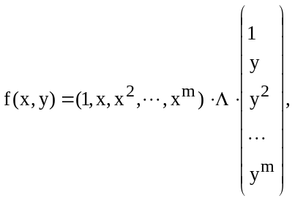
где
Λ=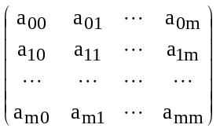= (a_{ij})_{(m+1)×(m+1)} − симметричная матрица его коэффициентов.
Коэффициенты a_{ij} секретны и хранятся только в центре распределения ключей.
Каждый абонент А получает в качестве ключевых материалов набор (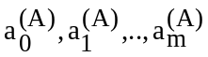) состоящий из коэффициентов многочлена
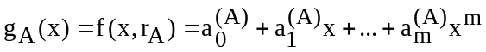.
Общий ключ k_{AB}=f(r_{A},r_{B}) абоненты А и В вычисляют по формулам
k_{AB} = g_{A}(r_{B}),
k_{AB} = g_{B}(r_{A}).
Каждый абонент должен хранить m+1 секретных значений вместо n−1, общее число секретных коэффициентов многочлена f равно m(m+1)/2.
Лемма. Если элементы r₁, r₂,…, r_{m+1} поля F попарно различны и отличны от нуля, то матрица Вандермонда
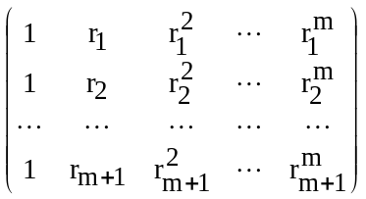
обратима над полем F.
Теорема о стойкости к компрометации схемы Блома распределения ключей
Теорема 1. Схема Блома предварительного распределения ключей между n абонентами, использующая многочлен степени 2m, 1≤m<n, является стойкой к компрометации m абонентов. Это значит, что при раскрытии ключевых материалов, принадлежащих любым m абонентам, злоумышленник, зная их значения, не сможет определить ни один из ключей для связи между остальными (n−m) абонентами.
Доказательство. По построению, общий ключ k_{AB} абонентов A и B вычисляется по формуле
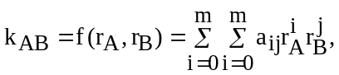
или в матричном виде
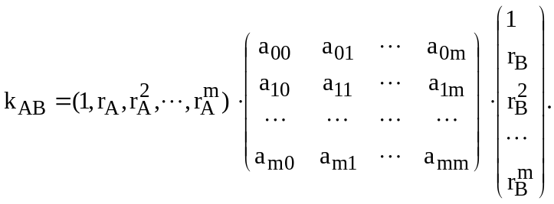
Секретный набор () абонента A, состоящий из коэффициентов многочлена получается с помощью этой матрицы:

( )= 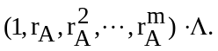
Общий ключ k_{AB} абонентов A и B получается умножением этого набора на вектор-столбец степеней элемента r_{B} :
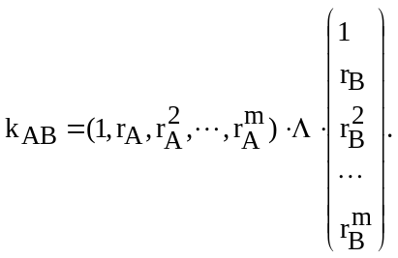 (*)
Пусть раскрыты ключевые материалы (секретные наборы коэффициентов), принадлежащие m абонентам A1, A2,…,Am, i,j∈{1,2,…,m}. Покажем, что при этом нельзя вычислить ключ k_{st}=k_{AsAt}, s,t∉{1,2,…,m} для пары любых других абонентов As,At. Не ограничивая общности, полагаем s=m+1, t=m+2.
В соответствии с равенством (*) ключевая информация k_{AiAj}, i,j∈{1,2,…,m,m+1,m+2} удовлетворяет матричному равенству
K=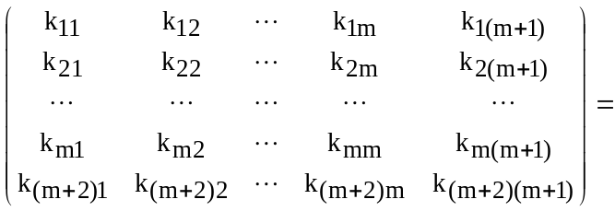
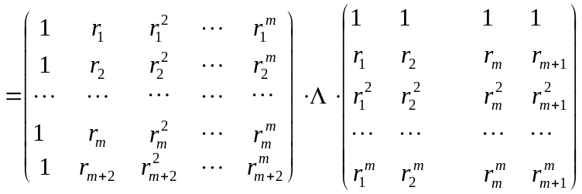.
В матрице K левой части неизвестен только элемент k_{(m+2)(m+1)}. В правой части матрица Λ умножается слева и справа на обратимые матрицы R₁ и R₂ соответственно.
Умножив обе части на обратную матрицу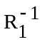(слева) на обратную матрицу 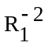(справа), при любом заданном значении элемента k_{(m+2)(m+1)} получим представление матрицы Λ коэффициентов многочлена f(x,y) в виде
Λ= R₁^{– 1} K R₂^{– 1}.

Можно показать, что полученная матрица симметрична и состоит из коэффициентов некоторого многочлена. Как видим, при каждом значении элемента k_{(m+2)(m+1)} можно найти многочлен, при котором этот ключ получается в качестве решения. Это говорит о том, что невозможно получить информацию о ключе, исходя из известных значений. С другой стороны, если известны ключевые материалы, принадлежащие m+1 абонентам A1,…,Am, A(m+1), то матрица Λ вычисляется однозначно. Теорема доказана.
Теорема 2. Если схема предварительного распределения ключей между n абонентами является стойкой к компрометации ключей m абонентов, 1≤m<n, и использует l-битовые ключи, то каждый абонент должен хранить не мене l(m+1) бит ключевых материалов.

1.2. Схема KDP (Key Distribution Pattern) предварительного распределения ключей
Имеется n абонентов A₁,…,A_{n-1}, A_{n} , n>2, и множество K={k₁ ,…,k_{q}} ключей, |K|=q. Образуем некоторое семейство {K₁,K₂,…,K_{n}} непустых подмножеств множества K. Предварительно по защищённому каналу каждый абонент A_{i} получает все ключи из множества K_{i}. Таблица соответствия абонентов и множеств ключей несекретна, но должна быть защищена от модификации и подделки. Каждый абонент A_{i} для связи с другим абонентом A_{i} , используя таблицу соответствия, выбирает из своего множества K_{i} ключи, имеющиеся у абонента A_{i}. Аналогично поступает абонент A_{i}. Таким образом, оба абонента располагают одинаковым набором K_{i}K_{j} ключей (здесь и ниже ). Общий ключ двух абонентов A_{i} и A_{j} образуется как некоторая функция f(K_{i}K_{j}). Например, в случае представления ключей из множества K бинарными строками определенной длины общий ключ оба абонента могут получить как поразрядную сумму всех строк из множества K_{i}K_{j} или как значение хэш-функции от конкатенации таких строк в определенном порядке. При этом множества K₁,K₂,…,K_{n} должны выбираться так, чтобы третий абонент не мог бы узнать общий ключ, вырабатываемый двумя абонентами.
Это требование будет выполнено при условии, что при любых i,j,k∈{1,2,…,n} включение K_{i}K_{j}⊆K_{r} возможно только при r∈{i,j}. Удовлетворяющее этому условию семейство называется KDP-схемой, или KDP (n,q)-схемой.
Семейство подмножеств {S₁,S₂,…,S_{m}} некоторого множества S называется семейством Шпернера, если ни одно из подмножеств не содержится в другом. Семейство Шпернера называется максимальным, если оно не может быть пополнено ни одним другим подмножеством множества S так, чтобы остаться семейством Шпернера.
Теорема 3. Семейство {K₁,K₂,…,K_{n}} подмножеств множества K, |K|=q, образует KDP (n,q)-схему тогда и только тогда, когда семейство {S_{ij}=K_{i}K_{j}\1≤i<j≤n}, есть семейство Шпернера.
Доказательство. Пусть семейство {K₁,K₂,…,K_{n}} подмножеств множества K, |K|=q, образует KDP (n,q)-схему. Допустим, что{S_{ij}=K_{i}∩K_{j}\1≤i<j≤n}, не есть семейство Шпернера. Тогда найдутся две различные пары множеств {K₁,K₂} и {K₃,K₄} такие, что K₁∩K₂K₃∩K₄. Тогда включения K₁K₁ K₃ и K₁K₁ K₄ влекут, что K₃,K₄∈{K₁, K₂}, то есть {K₃,K₄}={K₁, K₂}.
Пусть {S_{ij}=K_{i}K_{j}\1≤i<j≤n}, есть семейство Шпернера. Тогда если K₁K₂K₃, то K₃=K₁ или K₃= K₂, иначе получим, что K₁K₂ K₁K₃, или K₁K₂K₂K₃, что противоречит определению семейства Шпернера.
Теорема 4 (Sperner, 1928). Если подмножества {S₁, S₂,…,S_{m}}множества K, |K|=q, образуют семейство Шпернера, то
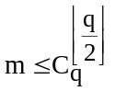.
Равенство достигается только в том случае, если множество{S₁, S₂,…,S_{m}}совпадает с множеством всех w-элементных подмножеств множества K, где w=q/2 при чётном q и w∈{(q+1)/2,(q-1)/2} при нечётном q.
Доказательство. Пусть {S₁, S₂,…,S_{m}} есть некоторое максимальное семейство Шпернера. Покажем, что существует семейство Шпернера с не меньшим, чем m числом подмножеств, каждое из которых имеет мощность 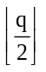.
Обозначим 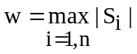. Допустим, что 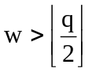 и что это максимальное число элементов имеют подмножества S₁, S₂,…,S_{t}, t≤n. Образуем семейство
{ R₁, R₂,…,R_{u}, S_{t+1}, S_{t+2},…,S_{m} },
отличающееся от исходного тем, что исключены подмножества S₁,S₂,…,S_{t} и включены подмножества R₁,R₂,…,R_{u}, мощности w−1 каждое. Новые подмножества являются подмножествами некоторых из заменённых множеств. При этом в новое семейство включены все такие подмножества исключённых множеств. Не трудно видеть, что изменённое множество также является максимальным семейством Шпернера. Покажем, что u≥t. Для этого построим двудольный граф с долями {S₁,S₂,…,S_{t}} и {R₁,R₂,…,R_{u}} и множеством рёбер {{R_{i},S_{j}}/ R_{i}⊆S_{j}}. Заметим, что степени вершин первой доли равны w, а степени вершин второй доли не превышают q−w+1 (каждое R_{i} содержит w−1 и является подмножеством не более чем q−w+1 подмножеств S_{j}). Вычисляя двумя способами число рёбер этого двудольного графа, получим неравенство
wt≤( q−w+1)u.
Отсюда получим, что
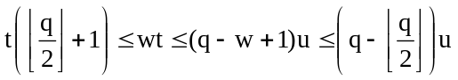
или
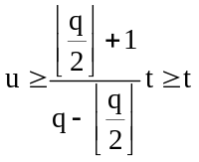.
Повторяя при необходимости подобное преобразование семейства, можно показать, что существует максимальное семейство Шпернера {S₁,…,S_{n} }, все элементы которого содержат не более чем 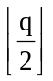 элементов. Если при этом имеются множества с меньшим, чем числом элементов, то, применяя подобные преобразования к семейству {S’₁,…,S’_{n}}, S’_{i} =K\S_{i}, (которое также оказывается максимальным семейством Шпернера), получим максимальное семейство Шпернера, в котором все подмножества состоят из одинакового числа элементов. В силу максимальности семейства, оно содержит все подмножества мощности множества K, то есть 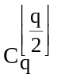=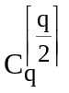 подмножеств. Теорема доказана.
Теорема 5. Для любой KDP (n,q)-схемы каждый абонент должен иметь не менее 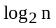 ключей. Если n≥4 , то q≥2.
Доказательство. С помощью менее ключей можно построить не более n−2 различных подмножеств ключей. Поэтому абонент не сможет сформировать различные ключи для связи с n−1 абонентами.
Вторая оценка получается с использованием вытекающего из Теоремы 4 неравенства
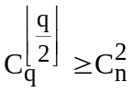.

В рассмотренной схеме общий ключ могут вырабатывать два пользователя и никакие коалиции других пользователей не получают доступа к этому ключу. В общем же случае Во множестве пользователей выделяются привилегированные и множества (семейство этих множеств обозначается P) и запрещенные множества (их семейство обозначается F) пользователей. Схемы предварительного распределения ключей, позволяющие привилегированным пользователям из каждого множества семейства F вырабатывать общий ключ, который не могут получить, объединив свою ключевую информацию, пользователи из любого запрещенного множества называются (P,F)-схемами предварительного распределения ключей (P,F)-KDS. Если семейство P содержит все подмножества мощности g, а семейство F содержит все подмножества мощности w, то такие схемы предварительного распределения ключей обозначают (m,k)-KDS. Известен ряд подходов к построению (P,F)-KDS и (g,w)-KDS. Применяют вероятностные методы их вычисления (P.Erdosh) и методы на основе ортогональных массивов над конечным полем (D.Stinson).

2. Методы построения схем предварительного распределения ключей

Пусть имеется доверенная сторона TA (trusted authority) и множество абонентов U={1, …, n}. Доверенная сторона имеет возможность передавать абонентам информацию по открытому каналу.
На этапе инициализации TA выделяет каждому абоненту i ключевую информацию _{i}. Данная информация должна передаваться по секретному каналу. С ее помощью каждый член некоторой привилегированной коалиции абонентов PP2^{U} может автономно вычислить ключ k_{P}, позволяющий ему иметь доступ к информации, передаваемой TA данной коалиции, или обмениваться информацией внутри коалиции. В то же время, определенные коалиции абонентов FF2^{U}, не пересекающиеся с P, не должны иметь возможность вычислить какую-либо информацию о k_{P}. Удовлетворяющая данным условиям схема называется схемой предварительного распределения ключей и обозначается KPS(P,F).
Наиболее изучаемыми являются схемы предварительного распределения ключей типа KDP (Key Distribution Patterns).
Определение: KDP(P,F)-схемой, где P и F – это семейства подмножеств множества U, называется всякое семейство S={S₁, …, S_{n}} подмножеств конечного множества  (||=k), удовлетворяющее условию:
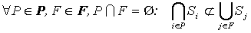.
Здесь  – это множество возможных системных ключей,  – множество системных ключей (т.е. ключей, распределяемых абонентам сети).
Ключ k_{P} вычисляется любым членом коалиции P как значение хэш-функции 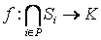, где K - это множество всех возможных ключей k_{P}.
Параметр n, семейства P и F задаются; множество  определяется в соответствии с методом построения KDP-схемы. Множество  определяется исходя из параметра безопасности системы, то есть длиной рабочего ключа.
Ставится задача сокращения числа системных ключей k, необходимых для построения KDP-схемы.
Если множество коалиций привилегированных пользователей включает все подмножества множества U из g пользователей, а множество запрещенных коалиций – все подмножества из w пользователей, то KDP(P,F)-схема обозначается KDP(g,w).

Тривиальные методы построения KDP-схем
Рассмотрим два тривиальных метода построения KDP-схем.
Первый метод заключается в том, что всем абонентам привилегированной коалиции P TA выделяет один системный ключ, который не знают остальные абоненты:
.
При этом количество системных ключей || в схеме, построенной данным методом, будет k=|P|.
Заметим, что данный метод не зависит от семейства F и, следовательно, можно считать, что F=2^{U}. Далее KDP-схемы, построенные данным методом будем обозначать (или KDP(g, · ) для частного случая).
Недостатком данного метода является большое количество системных ключей k, необходимых для построения KDP-схемы.
Второй метод заключается в том, что TA выделяет один системный ключ всем абонента не входящим в запрещенную коалицию F:
.
При этом TA должен выделить один системный ключ всем абонентам схемы:
.
Данный системный ключ необходим для обеспечения связи между коалициями абонентов, которые пересекаются со всеми запрещенными коалициями. Например, для P=U.
Количество системных ключей || в схеме, построенной данным методом, будет k=|F|+1.
Данный метод не зависит от семейства P и, следовательно, можно считать, что P=2^{U}. Далее KDP-схемы, построенные данным методом будем обозначать (или KDP( · , w) для частного случая).
Недостатком второго метода также является большое количество системных ключей k, необходимых для построения KDP-схемы. Кроме того, любая коалиция абонентов не содержащаяся в F, может раскрыть всю схему, то есть 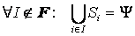.
Данные тривиальные методы рационально использовать при небольших мощностях семейств P и F.

Вероятностный метод построения KDP-схем
Пусть элементы множества  пронумерованы: .
Обозначим 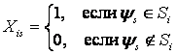, s=1, …, k; i=1, …, n.
Предположим, что таблица X получена некоторым случайным способом.
Найдем математическое ожидание числа пар элементов удовлетворяющих условию 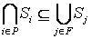:
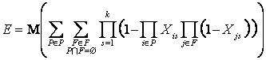

Если – независимые одинаково распределенные случайные Бернуллевые величины, принимающие значения
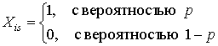,
то
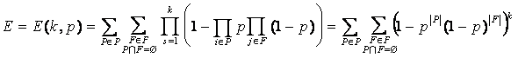
Если 0E(k, p)<1, то E(k, p) можно рассматривать, как верхнюю оценку вероятности того, что KDP-схема не будет построена вероятностным методом.
Заметим, что функция E(k, p) убывает по k. Таким образом, если задана вероятность получения KDP-схемы вероятностным методом p{получить KDP}=E, то оптимальные параметры схемы k₀ и p₀ находятся из условий:
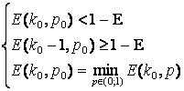.
Тогда случайно заполняя таблицу распределения k₀ системных ключей по n множествам S_{i} (в клетке таблицы ставится 1 с вероятностью p₀ и ставится 0 с вероятностью (1− p₀)), мы получим корректно построенную KDP(P,F) схему c вероятностью E.
Пусть P – это семейство всех подмножеств множества U мощности g, F – это семейство всех подмножеств множества U мощности w, причем g+w≤n. Тогда:
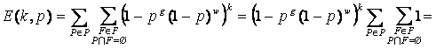
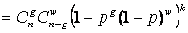
Минимизируя E(k, p) по p, имеем:
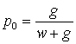.
Пусть задана вероятность получения KDP-схемы данным методом: p{получить KDP}E. Тогда найдем k₀ из условия:
E(k,p₀)<(1-E)
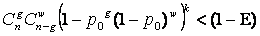
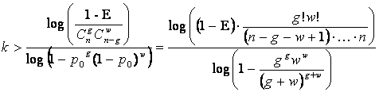

Таким образом:
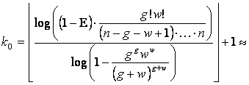
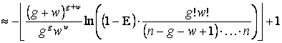
При этом, если g+w≤n, то среднее число системных ключей у каждого абонента сети p₀k₀.
Если g+w>n, то k₀=1. В этом случае единственный системный ключ выделяется всем абонентам сети.

Комбинированный метод
Обозначим , . Тогда количество системных ключей, необходимых для построения KDP(,)-схемы вероятностным методом:
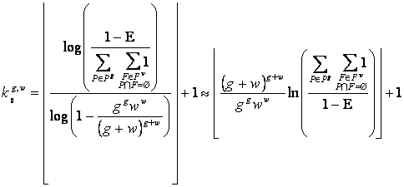
Если – это семейство всех подмножеств множества U мощности g, а – это семейство всех подмножеств множества U мощности w, то:
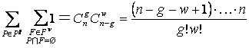

Обозначим , .
Тогда если 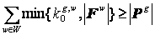 или 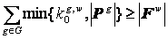, то для построения KDP-схемы рационально использовать тривиальные методы (первый или второй соответственно).

Количество системных ключей, необходимых для построения KDP(P,F)-схемы:
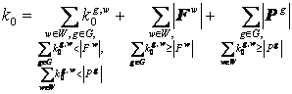.

Контрольные вопросы.
1. Почему схема Блома абсолютно надежна в случае компрометации не более m пакетов ключевой информации.
2. Как связаны понятия KDP(2,1)-схемы и семейства Шпернера?
3. Дайте определения KDP(P,F), KDP(P,.), KDP(.,F), KDP(g,w), KDP(g,.), KDP(.,w)-схем.
4. Как используются KDP(P,F)-схемы и другие схемы подобного типа в криптографии?
5. В чем состоит отличие результатов построения KDP-схем тривиальными и
вероятностными методами?
6. В чем особенности комбинированных методов построения KDP?

Литература:
1. Щуров И.И. «Методы построения схем предварительного распределения ключей». Вестник МЭИ, №6, 2004. с. 94−104
2. А.П. Алферов, А.Ю. Зубов, А.С. Кузьмин, А.В. Черемушкин. Основы криптографии. М.: Гелиос АРВ. 2001
3. D. R. Stinson. On some methods for unconditionally secure key. Distribution and broadcast encryption. November 1996,
www.cacr.math.uwaterloo.ca/~dstinson/papers/broadcast.ps
4. Martin Dyer, Trevor Fenner, Alan Frieze, Andrew Thomason. On key storage in secure networks. November 2001, http://www.math.cmu.edu/verb%22~%22af1p/keys.ps
5. D. R. Stinson, Trun van Trung. Some new results on Key Distribution Patterns and broadcast encryption. November 1997,
www.cacr.math.uwaterloo.ca/~dstinson/papers/broadcast97.ps

